Министерство науки и высшего образования Российской Федерации
Федеральное государственное бюджетное образовательное
учреждение высшего образования
«Рязанский государственный радиотехнический университет
им. В.Ф. Уткина»

Кафедра ЭВМ

Отчет по лабораторной работе №1
Практическое занятие №1. Формирование описания предметной области со слов заказчика

Выполнили:
ст. гр. 3840М
Зотов С. С.

Проверил:
асс. Трушина Е. А.

Рязань, 2023

Цель работы
Приобрести навыки анализа предметной область и описания её в виде «как есть».

Ход работы
Теребуется описать процесс анализа прогнозирования роста затрат на поддержку ИТ инфраструктуры для поддержки принятия решений изменения или модернизации оной.
Организация «Улей» занимается предоставлением электронных торговых площадок по технологии SaaS, предприятиям которые по различным причинам не имеют собственные электронные торговые площадки. Компания занимается разработкой, поддержкой, а также продажей «мест» на электронной торговой площадке. На данный момент, услуги, компания предоставляет в 3-х городах в ЦФО РФ
Целью предприятия на следующие 5 лет, является предоставление услуг предприятия в 205 крупных городах РФ. Предоставление услуг по консультации клиентов в сфере размещения и описания товаров и услуг на электронной торговой площадке (ЭТП).
Предприятию «Улей» требуется спректировать информационную систему для автоматизации сбора, анализа, прогнозирования и своевременного предоставления рекомендаций на основании предыдущих операций, для поддержки принятия решений для выбора направления ИТ инфраструктуры. От информационной системы требуется вывод информации о темпах роста БД ЭТП, количество клиентов, количество посещений ЭТП пользователями сети интернет, прогнизирование нагрузки и затрат на поддержание ИТ инфраструктуры. Система должна собирать данные и централизованно хранить в собственном хранилище данных. Сбор информации осуществляется из различных источников. Информация представляет собой числовые метрики, о росте БД в ЭТП, количестве клиентов, количестве посещений ЭТП пользователями сети интернет, стоимости оборудования задействованного в процессе, стоимость услуг поставщиков услуг аренды инфраструктуры. На предприятии для каждого вида измерений имеются собственные инструменты для сбора метрик. Метрики различных измерений используют отличную от других структуру хранения. Метрики связанные посещениями ЭТП, хранятся в БД ЭТП. Информация о клиентах хранится в БД CRM – системы предприятия. Метрики состояния ИТ инфрастурктуры собираются при помощи инструмента Zabbix. Информация о стоимости услуг от сторонних организаций, стоимости оборудования предпологается вводить в ручную и предоставлять в виде набора файлов электронных таблиц…
Система должна предоставлять инфоримацию в виде графиков на основании различных измерений и в разрезе различных сущностей учавствующих в измерениях. Система, при выявлении анамалий должна сообщать о них пользователям.
Пользователями данной системы будут выступать сотрудники управляющего звена, коммерческого и фифнансового отдела. Вся информация предоставляемая системой является обезличеной. Любой сотрудник указанных отделов должен иметь возможность получить исчерпывающую информацию.
Процесс сбора и анализа информации протекает следующим образом
- Руководитель запрашивает аналитическую информацию у коммерческого отдела.
Управляющий идет в коммерческий отдел лично или при помощи технических средств ставит задачу на создание аналитического отчета по определенном направлению
- Аналитики запрашивают необходимые данные у администраторов БД.
Ответственный за анализ данных сотрудник создаеёт заявку в службу технического соправождения, на выгрузку данных из определенных БД и таблиц
- Администраторы БД выгружают необходимые данные в табличные файлы и передают их аналитикам.
- Аналитики преобразуют данные в необходимы для анализа формат
Создают исскуственные ключи или поля, изменяют структуры данных для приведения их к общей структуре
- Аналитики проводят инализ данных
- Аналитики просчитывают темпы развития и выдают прогнозы
- Аналитики создают отчет для руководства предприятия
- Руководство принимает решения на основаниии выданного отчета

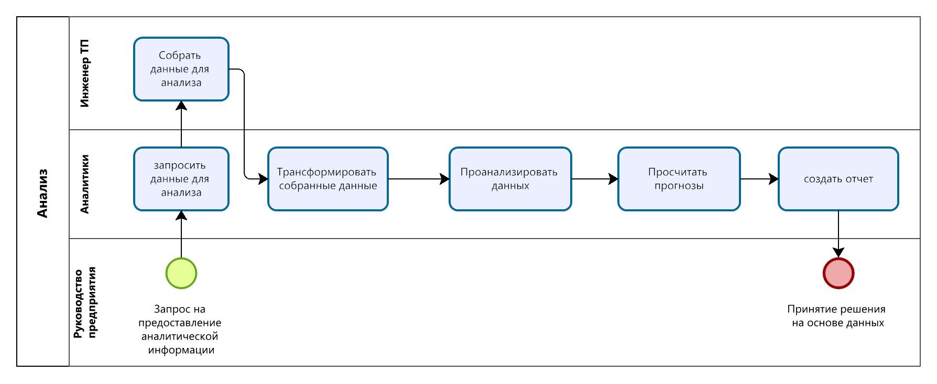
От создания автоматизированной ИС организация ожидает сокращение следующих затрат:
- Сокращение затрат времени на выполнение процесса более чем на 95%
- Сокращение трудовых ресурсов на сбор данных на 100%
- Сокращение трудовых ресурсов и времений на преобразование данных на 99%
- Сокращение времени на анализ данных на 80%
- Сокращение времени на создание аналитических отчетов и выкладок на 95%

Выводы
В ходе выполнения практического занятия мы приобрели навыки анализа предметной область и описания её в виде «как есть», а так же описания ожиданий заказчика от проектируемой АИС.

